08. Februar 2021

Doppelexzentrische Absperrklappe GEMÜ Tugela stellt sich höheren Temperatur- und Druckanforderungen
Der Ventilspezialist GEMÜ bietet ab sofort die Baureihe GEMÜ R470 Tugela in den Nennweiten DN 50 bis DN 600 in Wafer-Ausführung an.
Die Hochleistungsklappen werden bereits seit einigen Jahren erfolgreich bei GEMÜ China vertrieben. Nun wird das GEMÜ Absperrklappen-Sortiment global komplettiert und abgerundet.
Die Absperrklappe GEMÜ Tugela zeichnet sich besonders durch den doppelexzentrischen Aufbau aus, weshalb diese auch als Hochleistungsklappe bezeichnet wird und für einen Druck von bis zu 40 bar oder Temperaturen von bis zu 230 °C geeignet ist. Die Klappenscheibe trennt sich beim Öffnen direkt vom Dicht-Sitz, was den Verschleiß reduziert und somit die Lebensdauer erhöht. Durch die Feststellschraube am Antriebsflansch kann die Stopfbuchspackung an der Welle, die auf einem Kohlestrumpf gelagert wird, direkt an der Welle nachgezogen werden, sodass die Absperrklappe in eingebautem Zustand gewartet werden kann. Das wiederum reduziert den Wartungsaufwand erheblich.
Doppelexzentrische Ausführung für einfaches Öffnen und erhöhte Lebensdauer
Bei der Konstruktion von Absperrklappen werden drei wesentliche Bauformen voneinander unterschieden.
Bei der zentrischen Ausführung, also der Baureihe GEMÜ Victoria liegt der Drehpunkt in der Mitte der Sitzarmatur, d. h. die Hauptabdichtung wird durch die Welle unterbrochen.
Bei der einfach exzentrischen Bauweise ist die Hauptabdichtung zur Wellenachse verschoben. Bei dieser Bauform gibt es über den gesamten 360°-Dichtumfang keine Unterbrechung.
Bei der doppelexzentrischen Ausführung wird zusätzlich, als zweite Exzentrik, die Wellenachse noch aus der Rohrleitungsachse verschoben, sodass die Wellenmitte zur Rohrleitungsmitte leicht versetzt ist.

Weitere Merkmale der Absperrklappe GEMÜ R470 Tugela sind die Wellenausblassicherung, die als zusätzliche Sicherheitsmaßnahme bei Wellenbruch dient, sowie die verbesserte Dichtung durch ein optimiertes Scheibendesign in Kugelform. Zudem verfügt die GEMÜ R470 Tugela über eine Anti-Statik-Feder für den Einsatz im ATEX Bereich und einen TFM-Sitzring, der besonders versprödungsarm ist und für einen zuverlässigen Einsatz in einem weiten Temperaturbereich sorgt.

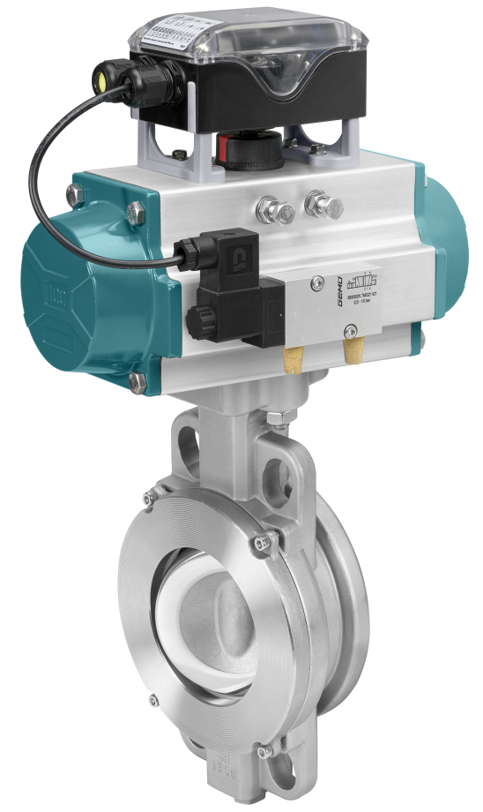
Absperrklappe GEMÜ R471 Tugela mit Automatisierungskomponenten

Hintergrundinformationen

Die GEMÜ Gruppe entwickelt und fertigt Ventil-, Mess- und Regelsysteme für Flüssigkeiten, Dämpfe und Gase. Bei Lösungen für sterile Prozesse ist das Unternehmen Weltmarktführer. Das global ausgerichtete, unabhängige Familienunternehmen wurde 1964 gegründet und wird seit 2011 in zweiter Generation von Gert Müller als geschäftsführendem Gesellschafter gemeinsam mit seinem Cousin Stephan Müller geführt. Die Unternehmensgruppe erzielte im Jahr 2020 einen Umsatz von über 330 Millionen Euro und beschäftigt heute weltweit über 1.900 Mitarbeiterinnen und Mitarbeiter, davon mehr als 1.100 in Deutschland. Die Produktion erfolgt an sechs Standorten: Deutschland, Schweiz und Frankreich sowie in China, Brasilien und den USA. Der weltweite Vertrieb erfolgt über 27 Tochtergesellschaften und wird von Deutschland aus koordiniert. Über ein dichtes Netz von Handelspartnern ist GEMÜ in mehr als 50 Ländern auf allen Kontinenten aktiv.
Weitere Informationen finden Sie unter www.gemu-group.com.

